Содержание

Введение………………………………………………………………… 4
- Природно-климатические характеристики района
строительства…………………………………………………………… 6
  - Описание природных характеристик района
проектирования………………………………………………………… 6
    - Дорожно-климатический график……………………………………… 9
    - График розы ветров…………………………………………………..... 13
    - Определение директивного срока строительства…………………… 15
- Определение категории автомобильной дороги…………………….. 16
2.1 Выписка технико-эксплуатационных показателей для расчётной
категории дороги……………………………………………………….. 19
- Оценка пропускной способности и уровней загрузки……………….. 20
- Исходные данные для расчета транспортной развязки……………... 27
- Расчет элементов пересечения по типу «клеверный лист»…………. 29
5.1 Расчет ЛПО острого угла…………………………………………….... 30
5.2 Расчет ЛПО тупого угла……………………………………………….. 35
5.3 Правоповоротное ответвление………………………………………… 36
- Проектирование продольного профиля пересекающихся дорог……. 42
6.1 Проектирование продольного профиля автомобильной дороги,
проходящей в нижнем уровне………………………………………… 42
6.2 Проектирование продольного профиля верхней дороги…………….. 45
6.3 Определение длины путепровода……………………………………… 47
6.4 Назначение габарита путепровода……………………………………… 49
- Определение пропускной способности пересечений
и примыканий в разных уровнях………………………………………. 50

Заключение ……………………………………………………………... 57
Список используемых источников……………………………………. 59

Введение
Автомобильная дорога – комплекс инженерных сооружений, предназначенных для удобного и безопасного движения автомобильного транспорта с установленными скоростями и нагрузками. Пересечения автомобильных дорог между собой называют узлами. Узлы автомобильных дорог могут проектироваться в одном или разных уровнях. Узлы автомобильных дорог в разных уровнях называют транспортными развязками, а в одном уровне – пересечениями (примыканиями) автомобильных дорог. Основными требованиями к узлам автомобильных дорог являются требования обеспечения безопасного и удобного движения, с учетом затрат на строительство узла, транспортноэксплуатационных затрат. Безопасность движения обеспечивается своевременной видимостью, хорошей обзорностью, понятностью узла автомобильной дороги. Удобство проезда достигается непрерывностью движения, минимумов времени на проезд узла.
Транспортная развязка по типу «клеверный лист» проектируется в Тульской области, на пересечении дороги от деревни Алёшня до посёлка Подлипковский (рассчитанной в курсовом проекте по дисциплине «Изыскания и проектирование автомобильных дорог»).
Достоинством классической транспортной развязки «клеверный лист» являются относительно невысокая стоимость, так как требуется строительство одного путепровода, хорошие условия движения транспорта на правых поворотах. Недостатком транспортной развязки «клеверный лист» являются перепробеги и малая скорость движения на левых поворотах вследствие малого радиуса круговой кривой ЛПО, наличие полосы переплетения транспортных потоков и малая их пропускная способность, относительно большая площадь занимаемых земель. На транспортной развязке «клеверный лист» возможен поворот и разворот транспортных средств службы эксплуатации и зимнего содержания автомобильных дорог.

Тульская область, субъект Российской Федерации, который входит в состав Центрального федерального округа. Административный центр – город Тула. Относится к числу наиболее экономически развитых регионов центра России. Тульская область занимает площадь 25,7 тыс. кв. километров. Наибольшая протяжённость территории области с севера на юг - 200 километров, с запада на восток - 190 километров.
Территория Тульской области расположена в центре европейской части России на Среднерусской возвышенности (высота до 293 м) в пределах степной и лесостепной зон. Граничит: на юге и юго-востоке − с Липецкой областью, на юго-западе − с Орловской областью, на западе и северо-западе − с Калужской областью, на севере и северо-востоке − с Московской областью, на востоке − с Рязанской областью.
Тульская область образована 26 сентября 1937 года, население составляет 1 430 942 человек за 2022 г. Автомобильный код: 71. В рамках муниципального устройства области, в границах административно-территориальных единиц Тульской области всего образовано 103 муниципальных образования, в том числе 7 городских округов, 19 муниципальных районов, 23 городских поселения, 54 сельских поселения.
Рельеф региона равнинно-холмистый (с глубокими оврагами), так как область занимает северо-восточную часть Среднерусской возвышенности. Встречаются мелкие карстовые формы: воронки, провальные впадины. Речные долины Тульской области, в отличие от широких и симметричных долин соседних Белгородской и Воронежской областей, характеризуются заметной узостью, значительной глубиной и последовательно чередующейся асимметрией склонов. Крутым оказывается попеременно то правый, то левый склон.

1 Природно-климатические характеристики района строительства

1 .1 Описание природных характеристик района проектирования
Природные условия оказывают существенное влияние на выбор направления оси дороги. К природным характеристикам относятся: климат, рельеф, растительность, геологические, гидрологические, гидрогеологические и другие условия. В курсовой работе описание природных характеристик следует начинать с определения по карте «Дорожно-климатическое районирование» дорожно-климатической зоны, в которой расположена заданная область проектирования. Так, деревня Алёшня и посёлок Подлипковский в Тульской области расположены в дорожно-климатической зоне II (2), т.е. климат – умеренно континентальный с достаточным увлажнением. В целом рельеф области представляет собой слабоволнистую равнину с общим пологим склоном с северо-востока и востока на юго-запад.
Растительность области разнообразна и представлена широколиственными и мягколиственными лесами, пойменными и материковыми лугами разного состава, переходными и низинными болотами, степными фитоценозами. Тульская область располагается в двух природных зонах: широколиственных лесов и лесостепей. Зона широколиственных лесов занимает западные, северные, и северо-восточные районы. Зона лесостепи - южные и восточные районы. Границей между ними является граница распространения черноземов.
Область не богата лесами. Общая занимаемая лесами площадь составляет 395,3 тысяч га. Леса занимают около 14 % территории , а в южных районах 2-5 %. На одного жителя приходится 0,2 га покрытой лесом площади. Это в десятки раз меньше, чем в целом по России. Приблизительно 291 тысяч га лесов составляют государственный лесной фонд, выполняя санитарно-оздоровительные функции. В связи с различием климатических и почвенных условий, а также хозяйственной деятельностью человека леса покрывают регион очень неравномерно.

Наиболее залесен северо-запад и север области (Алексинский, Заокский, Дубенский, Ясногорский, Ленинский, Одоевский и Веневский районы).
Леса в основном лиственные (дуб, береза, осина и др.). По границе с лесостепью проходит полоса широколиственных лесов, известная под названием «тульских засек», которые составляют основу лесных ресурсов области. Тульские засеки отнесены к особо ценным лесам с соответствующим режимом ведения в них лесного хозяйства. В настоящее время они образуют почти сплошную узкую полосу дубрав (как правило, шириной 1-5 км), протянувшуюся от побережья Оки в Белевском районе до северо-восточной границы области на севере Веневского района, затем переходят в Рязанскую область. В лесах Тульских засек произрастает 12 лесообразующих пород: дуб черешчатый, ясень обыкновенный, липа мелколистная, сосна, береза, осина, тополь, клен, ильм и другие.
Почва является бесценным природным ресурсом, обладающим одним исключительно важным свойством - плодородием. Занимая переходное положение от лесной зоны к степной, Тульская область характеризуется сложным почвенным покровом. На территории области основными типами почв являются следующие: дерново-подзолистые почвы, серые лесные почвы и черноземы. Кроме перечисленных зональных типов почв, в области встречаются и интразональные почвы: пойменные, болотные и торфяники,- которые в виде небольших пятен, островков или лент включаются в основные типы почв области. Земельный фонд по типам почв в области распределяется следующим образом: дерново-подзолистые - около 16,1 %, серые лесные почвы - около 34,8 %, черноземы - около 46,4 %, пойменные - 2,7 % всей площади области. Дерново-подзолистые почвы распространены в основном в западной и северо-западной частях области - на правобережье Оки и ее притока Упы. Сформировались они под смешанными лесами на моренных суглинках и валунных песках. Встречаются дерново-подзолистые почвы в Арсеньевском, Белевском, Заокском, Одоевском, Суворовском и Щекинском районах. Запас гумуса в этих почвах колеблется от 1,2 до 3,4 %, а мощность гумусового слоя

составляет 15-23 см. В зависимости от степени проявления подзолообразовательного процесса, дерново-подзолистые почвы разделяются на три подтипа: дерново-слабо-подзолистые, дерново-среднеподзолистые и дерново-сильноподзолистые. Последние имеют в области ограниченное распространение.
Серые лесные почвы - второй главный тип почв в Тульской области. Они залегают в основном в центральной, северной, северо-восточной, западной и юго-западной частях области - в бассейне реки Оки и ее притоков: Упы, Вашаны, Скниги, Беспуты, Осетра. Эти почвы являются переходными от дерново-подзолистых к черноземам. Они сформировались под широколиственными лесами с кустарниковым подлеском и густым травостоем на тяжелых покровных и моренных суглинках. Содержание гумуса в них варьируется от 2,3 до 6 %, а мощность гумусового слоя изменяется от 25 до 45 см. По содержанию гумуса и интенсивности окраски серые лесные почвы подразделяются на светло-серые, серые и темно-серые. На границе с дерново-подзолистыми почвами распространены светло-серые и серые лесные почвы, а на границе с черноземами - серые и темно-серые. Серые лесные почвы более плодородны, чем дерново-подзолистые. Черноземные почвы - это третий зональный тип почв Тульской области. Они залегают в основном в юго-восточной, южной и частично центральной частях области. Их образование шло в результате отмирания густого покрова травянистой растительности. Почвообразующей породой являются карбонатные лессовидные суглинки. По содержанию гумуса черноземы области делятся на малогумусные (менее 6 %), среднегумусные (от 6 до 9 %) и с содержанием гумуса более 9 %. В области наиболее распространены среднегумусные черноземы. На небольших площадях встречаются черноземы, содержащие более 9 % гумуса. Кроме перечисленных трех основных зональных типов почв, в области встречаются и пойменные (аллювиальные) почвы. Они располагаются в долинах рек в пределах пойменных и надпойменных террас. Особенностью этих почв является ежегодное отложение частиц из паводковых весенних вод.

Наиболее ценными являются почвы центральной поймы, в которых содержание перегноя достигает 7 %. Недостатком пойменных почв является близость грунтовых вод, но при научно разработанной агротехнике эти почвы могут давать хорошие урожаи. В поймах рек встречаются также болотные и полуболотные почвы. Следует отметить, что в распределении основных зональных почв Тульской области наблюдается почвенная асимметрия: смена почв происходит не с севера на юг (т. е. в широтном направлении), а с запада, северо-запада на восток. Причиной почвенной асимметрии является климатическая асимметрия Тульского края.

1.1.1 Дорожно-климатический график
Климат в Тульской области умеренно континентальный; характеризуется умеренно холодной зимой и теплым летом. Среднегодовые температуры на территории Тульской области изменяются в пределах от +4 до +5 градусов. Средняя температура января от -9 до -12 градусов, июля от +18 до +22 градусов. Продолжительность периода с положительными температурами составляет 220—225 дней.
Территория области находится в зоне, где распределение тепла на испарение и на нагревание является равномерным. К северу большая часть солнечной радиации расходуется на испарение, а к югу - на нагревание. Нахождение Тульской области на границе природных зон леса и лесостепи влияет на разное распределение климатических показателей на территории области при движении с северо-запада на юго-восток. Динамика изменения климата заключается в потеплении в летние месяцы и похолодании в зимний период, а также в существенном уменьшении количества осадков.
На климат Тульской области воздействуют как континентальные, так и морские воздушные массы переменного направления и скоростью 2 – 3 метра в секунду. Атлантический воздух приходит в область в результате господствующего в северном полушарии западного переноса влажных воздушных масс, эти воздушные массы формируются над северной Атлантикой.

Зимой наступает общее потепление и наблюдаются обильные снегопады, а летом - облачная и дождливая погода. Вторжение арктических воздушных масс усиливает суровость зим, а весной и осенью вызывает резкие похолодания и заморозки. Для региона характерны резкое похолодание зимой, заморозки весной, в начале лета и осенью. С приходом же континентального тропического воздуха из Средиземноморья и из Северной Африки устанавливается ясная жаркая погода летом, а зимой Средиземноморский воздух несет оттепели и осадки.
Осадки в пределах Тульской области распределяются неравномерно. Больше их выпадает в северо-западных районах (575 мм), меньше - в юго-восточных (470 мм). Треть всех выпадающих осадков в крае приходится на летние месяцы, особенно на июль. В безморозный период выпадает 70 % годовой нормы осадков. В среднем 156 дней в году в области - с осадками, которые бывают на каждый второй или третий день. К концу зимы мощность снежного покрова достигает 0,3-0,7 м, грунты промерзают на глубины 0,6-0,9 м.
На графике по месяцам показывают температуру воздуха (t°С), высоту снежного покрова (в сантиметрах), количество осадков (в миллиметрах), глубину промерзания грунта (в сантиметрах), преобладающее направление ветра (%).
Данные по среднемесячной температуре воздуха берутся из таблицы 1.
Таблица 1 – Среднемесячная температура воздуха, деревня Алёшня и посёлок Подлипковский Тульской области
Месяц | I | II | III | IV | VI | VII | V | VIII | IX | X | XI | XII
t° | -9.9 | -9.5 | -4.1 | 5.0 | 12.9 | 16.7 | 18.6 | 17.2 | 11.6 | 5.0 | -1.1 | -6.7

Данные по среднемесячной температуре воздуха представлены в дорожно-климатическом графике (рисунок 1).

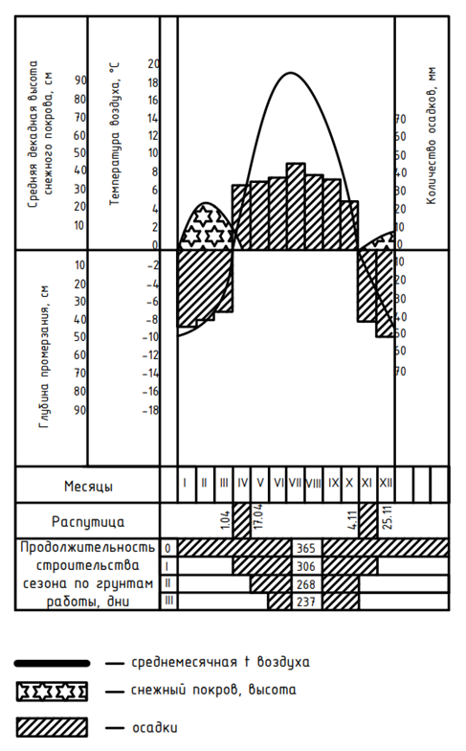
Рисунок 1 –Дорожно-климатический график в Тульской области

Таблица 2 – Средняя декадная высота снежного покрова, деревня Алёшня и посёлок Подлипковский Тульской области
Месяц | I | II | III | IV | V | VI | VII | VIII | IX | X | XI | XII
1 декада | 14 | 21 | 22 | 4 | - | - | - | - | - | - | - | 6
2 декада | 17 | 22 | 20 | - | - | - | - | - | - | - | 1 | 8
3 декада | 18 | 23 | 10 | - | - | - | - | - | - | - | 4 | 11

На графике отмечают данные в виде точек а затем соединяют плавной кривой (рисунок 1).
В таблице 3 указано среднее число дней с различным количеством осадков в зависимости от месяца
Таблица 3 – Среднее число дней с различным количеством осадков в Тульской области, мм
Месяц | Количество осадков, мм
Месяц | 0,0 | 0,1≤ | 0,5≤ | 1,0≤ | 5,0≤ | 10,0≤ | 20,0≤ | 30,0≤
I | 5,4 | 17,5 | 11,2 | 8,0 | 1,3 | 0,2 | 0,0 | 0,0
II | 5,6 | 14,4 | 9,4 | 6,6 | 1,2 | 0,2 | 0,03 | 0,0
III | 5,5 | 13,4 | 9,4 | 7,0 | 1,4 | 0,4 | 0,01 | 0,01
IV | 3,8 | 12,0 | 9,4 | 7,9 | 2,5 | 0,7 | 0,04 | 0,1
V | 2,6 | 12,2 | 9,8 | 8,2 | 3,6 | 1,4 | 0,2 | 0,1
VI | 2,6 | 12,5 | 10,6 | 8,9 | 3,8 | 1,9 | 0,5 | 0,1
VII | 2,6 | 14,4 | 12,5 | 10,6 | 4,9 | 2,6 | 0,8 | 0,2
VIII | 2,6 | 12,7 | 10,2 | 8,9 | 3,9 | 1,6 | 0,4 | 0,2
IX | 2,5 | 12,7 | 9,8 | 8,2 | 3,2 | 1,3 | 0,3 | 0,1
X | 5,0 | 14,2 | 10,8 | 8,6 | 2,9 | 1,1 | 0,2 | 0,03
XI | 5,9 | 15,7 | 11,2 | 8,4 | 2,2 | 0,8 | 0,04 | 0,03
XII | 6,0 | 17,9 | 12,1 | 8,6 | 2,0 | 0,4 | 0,04 | 0,01
Год | 50 | 170 | 126 | 100 | 33 | 13 | 3 | 1

Данные по осадкам представлены на дорожно-климатическом графике в виде гистограммы (рисунок 1).
Точные значения глубины промерзания грунта получают на близлежащих метеостанциях. При отсутствии точных данных, глубину промерзания грунта можно приближенно рассчитать по формуле:

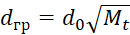 (1)
где – глубины грунта, в метрах, с округлением в большую сторону до 0.1 метра;

– безразмерная величина, принимаемая для: суглинков и глин- 0.23; супесей, песков мелких и пылеватых – 0.28; песков гравелистых, крупнозернистых и среднезернистых – 0.30; крупнообломочных грунтов – 0.34;
- это коэффициент, который равен сумме среднемесячных значений отрицательных температур в зимнее время года. Представляют в формулу по модулю.
Для вычисления глубины промерзания принимаем, что местность не покрыта снегом.
Грунты на местности начинают промерзать при устойчивой отрицательной среднесуточной температуре. Глубина промерзания зависит от высоты снежного покрова и вида грунтов (см.рисунок 1).
Таблица 4 -Глубина промерзания грунта (супесь) в Тульской области

1.1.2 График розы ветров
Месяц | I | II | III | IV | V | VI | VII | VIII | IX | X | XI | XII
t° | -9.9 | -9.5 | -4.1 |  |  |  |  |  |  |  | -1,1 | -6,7
 | 0,23 | 0.23 | 0.23 |  |  |  |  |  |  |  | 0,23 | 0.23
 | 0,7 | 0,7 | 0,5 |  |  |  |  |  |  |  | 0,2 | 0,6
При проектировании автомобильной дороги следует знать направление преобладающих ветров по месяцам [1]. Ветровой режим по территории области меняется мало. В теплый период года (май - сентябрь) преобладают северо-западные, западные и северные ветры, в холодный период (октябрь - апрель) - ветры южного и юго-западных направлений. В таблице 5 представлены сведения о повторяемости направлений ветра для д. Алёшни и п. Подлипковского Тульской области.

Таблица 5 – Повторяемость направлений ветра в Тульской области
В январе, % |  |  |  |  |  |  |  | В июле, %
С | СВ | В | ЮВ | Ю | ЮЗ | З | СЗ | С | СВ | В | ЮВ | Ю | ЮЗ | З | СЗ
7 | 5 | 13 | 14 | 13 | 19 | 18 | 11 | 12 | 10 | 12 | 8 | 5 | 12 | 22 | 19

Важной информацией при проектировании автомобильных дорог является информация о направлениях ветра в январе и июле месяцам. Январь во многих регионах России считается снежным месяцем, поэтому при обустройстве дорог следует это учитывать, предусматривая снегозащитные мероприятия. Июль месяц считается самым жарким и засушливым месяцем, что часто приводит к песчаным бурям, что также требует дополнительных мероприятий при обустройстве дорог.
Роза ветров («Роза компаса») – это векторная диаграмма, характеризующая в метеорологии и климатологии, режим ветра в данном месте по многолетним наблюдениям и выглядит как многоугольник, у которого длины лучей, расходящихся от центра диаграммы в разных направлениях, пропорциональны повторяемости ветров этих направлений. Роза ветров, построенная по реальным данным наблюдений, позволяет по длине лучей построенного многоугольника выявить направление преобладающего ветра, со стороны которого чаще всего приходит воздушный поток в данную местность.
Информация о направлениях ветров в январе и июле месяцах представлена на двух графиках «роза ветров» (рисунок 2). Синим цветом на графике отмечен январь, красным – июль.

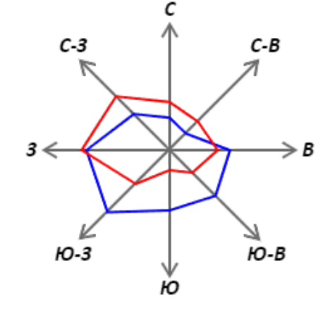
Рисунок 2 – Роза ветров в Тульской области

1.1.3.Определение директивного срока строительства
При определении директивного срока строительства исходят из возможных сроков проведения работ по климатическим условиям, учитывая при этом технологическую последовательность выполнения работ.
Директивный срок строительства по возведению земляного полотна может быть определен по формуле:
Т_{раб} = А_{к} – Т_{орг} – Т_{рем} – Т_{к}, (2)
где Т_{раб} – директивный срок строительства по возведению земляного полотна, дни;
А_{к} – календарная продолжительность строительного сезона по дорожно-климатическому графику, дни;
Т_{орг} – количество дней с простоями по организационным причинам за период Ак, дни (Т_{орг} ≈ 0,045 А_{к});
Т_{рем} – количество нерабочих дней (простоев) из-за ремонта машин за период А_{к}, дни (Трем ≈ 0,04 Ак);
Т_{к} – количество нерабочих дней (простоев) по климатическим условиям, дни (рассчитывается как сумма дней с осадками интенсивность более 5 мм/сут за время А_{к}).
Количество рабочих смен за директивный срок строительства рассчитывается по формуле:
N = Т_{раб} · К_{см}, (3)

где К_{см} – коэффициент сменности определяемый по формуле:
К_{см} = (Т₁ + 2Т₂) / (Т₁ + Т₂), (4)
где Т₁ – количество дней с работой в одну смену за период А_{к}, дни (когда работы ведутся с октября по апрель);
Т₂ – количество дней с работой в две смены за период А_{к}, дни (когда работы ведутся с мая по сентябрь).
По дорожно-климатическому графику:
А_{к}=(365-21-17)=327 дней
Т_{орг} =0,045 *327≈ 15 дней
Т_{рем}= 0,04*327≈ 13 дней
Т_{к}≈ 20 дней
Подставляем полученные данные в формулу (2):
Т_{раб} = 327 – 15 – 13 – 20= 279 дней
Находим коэффициент сменности К_{см} по формуле (4):
К_{см} = (Т₁ + 2Т₂) / (Т₁ + Т₂)=(128+2*237)/(128+237)= 1,65
Подставляем все известные значения в формулу (3):
N = 279 · 1,65=460,35≈ 460 смен

2 Определение категории дороги

Категорию автомобильной дороги определяют по прогнозируемой перспективной интенсивности (на 20 лет).
В задании дана общая перспективная интенсивность (N) и проценты по каждой категории автомобилей. Автомобили классифицированы по грузоподъёмности. В таблице 6 показана общая интенсивность (N=2058 автомобилей в сутки). Зная процентный состав автомобилей, вычисляют количество данных автомобилей в физических единицах, округляя до целого значения в большую сторону.
Каждый тип транспортных средств неодинаково влияет на загрузку автомобильной дороги. При определении категории проектируемой дороги фактическую интенсивность транспортного потока следует вычислить приведенную легковому автомобилю с помощью коэффициентов, учитывающих тип автотранспорта, то есть фактическую интенсивность по каждому типу автотранспорта умножают на коэффициент приведения:

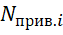= 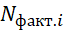* k_{i} (5)
где k_{i} – коэффициент привидения к легковому автомобилю для типа автотранспорта;
– фактическая интенсивность типа автотранспорта;
– фактическая интенсивность тип автотранспорта, приведенная к легковому автомобилю, округляется до целого значения в большую сторону.

Таблица 6 - Состав перспективной интенсивности автотранспорта
Общая перспективная интенсивность: N=2058 автомобилей в сутки
Регион проектирования: Тульская область
Марка автомобиля | Интенсивность движения |  | Коэффициент привидения, ki | Приведенная к легковому автомобилю интенсивность, Nприв.i
Марка автомобиля | В % от общей интенсивности | Nфакт.i, автомобилей в сутки | Коэффициент привидения, ki | Приведенная к легковому автомобилю интенсивность, Nприв.i
1 | 2 | 3 | 4 | 5
Легковые: | 49 | 838 | 1.0 | 838
Грузовые, грузоподъёмностью:  - до 2 тонн  - 2-6 тонн  - 6-8 тонн  - 8-14 тонн  - >14 тонн | 17  13  8  6  1.5 | 250  177  130  103  21 | 1.3  1.4  1.6  1.8  2.0 | 325  248  208  185  42
Автобусы, пассажировместимость:  - малая, до 34 мест  - большая, более 44 мест | 2  2 | 30  30 | 1.4  3.0 | 42  90
Автопоезда грузоподъёмностью.:  12-20 тонн  20-30 тонн | 1  0.5 | 20  13 | 2.2  2.7 | 44  35
Итого: | 100% |  |  | 2058

Таблица 8 –Коэффициенты привидения интенсивности движения различных транспортных средств к легковому автомобилю
Типы транспортных средств | Коэффициент привидения
Легковые автомобили и мотоциклы,  микроавтобусы | 1.0
Грузовые: грузоподъёмностью:  - до 2 тонн  - 2-6 тонн  - 6-8 тонн  - 8-14 тонн  - >14 тонн | 1.3  1.4  1.6  1.8  2.0
Автопоезда грузоподъёмностью:  До 12 тонн включительно  12-20 тонн  20-30 тонн  Более 30 тонн | 1.8  2.2  2.7  3.2
Автобусы, пассажировместимость:  - малая, до 34 мест  - средняя, 34-44 мест  - большая, более 44 мест | 1.4  2.5  3.0
Автобусы сочлененные и троллейбусы | 4.6

Категорию дороги определяют по таблице 9. Если вычисленная приведенная к легковому автомобилю интенсивность равна 2058 автомобиля в сутки, тогда принимаем за расчетную III техническую категорию для проектной автомобильной дороги [2].

Таблица 9- Классификация автомобильных дорог
Категория автомобильной дороги |  | Расчетная приведенная интенсивность движения, автомобилей в сутки
IA (автомагистраль) |  | Свыше 14000
IБ (скоростная дорога) |  | Свыше 14000
Обычные дороги | IB | Свыше 14000
Обычные дороги | II | Свыше 6000 до 14000 включительно
Обычные дороги | III | Свыше 2000 до 6000 включительно
Обычные дороги | IV | Свыше 200 до 2000 включительно
Обычные дороги | V | До 200 включительно

2.1 Выписка технико-эксплуатационных показателей для рассчитанной категории дороги
Все элементы автомобильной дороги должны обеспечивать возможность безопасного движения автомобилей с расчетной скоростью. Поэтому перед началом проектирования необходимо изучить основные технико-эксплуатационные параметры для заданной категории автомобильной дороги, которые заносят в сводную таблицу.
В таблице 10 указаны технико-эксплуатационные показатели для автомобильной дороги III категории.
Таблица 10 – Основные технико-эксплуатационные показатели
Показатели | Величина
Перспективная среднесуточная приведенная к легковому автомобилю интенсивность, авт./сут | 2058
Категория дороги | 3
Число полос движения | 2
Ширина полосы движения, м | 3.5
Ширина проезжей части, м | 7.0
Ширина обочины, м | 2.0
Ширина укрепленной обочины, м | 1.5
Ширина земляного полотна, м | 12.0
Радиус кривой в плане, не менее, м | 600
Минимальный радиус кривой в плане без виража, м | 600

Продолжение таблицы 10
Минимальный радиус кривой в плане, основной, м | 600
Минимальная длина переходной кривой для минимального радиуса кривой в плане, м | 120
Наименьшая видимость поверхности дороги, м | 200
Наименьшая видимость встречного автомобиля, м | 350
Рекомендуемый продольный уклон, не более, ‰ | 50
Минимальный продольный уклон, не менее, ‰ | 30
Максимальный продольный уклон, не более, ‰ | 60
Рекомендуемый поперечный уклон, ‰  -проезжей части  -укрепленной обочины  -неукрепленной обочины | 20-25
Рекомендуемые радиусы вертикальных кривых, не менее, м:  -вогнутые  -выпуклые | 3000  10000
Минимальные радиусы вертикальных кривых, не менее, м  -вогнутые  -выпуклые | 8000  70000
Минимальные длины вертикальных кривых, м  -вогнутые кривые  -выпуклые кривые | 2000  5000

- Оценка пропускной способности и уровней загрузки
Пропускная способность – максимальное количество автомобилей, которое может пройти по дороге за определенный отрезок времени при определенном режиме движения.
Пропускная способность разделяется на типы:
- Максимальную теоретическую, определяемую по формулам для идеализированного колонного движения однотипных автомобилей в благоприятных дорожных условиях;
- Практическую, которая определяется с использованием опытных коэффициентов, отражающих влияние дорожных условий на изменение пропускной способности по сравнению с эталонным участком.

Фактическую пропускную способность в разных дорожных условиях рассчитывают по формуле [3]:
P_{ф} =β Р_{max} (6)
где β - итоговый коэффициент снижения пропускной способности,
P_{max} – максимальная пропускная способность, приведенная к легковому автомобилю.
Итоговый коэффициент снижения пропускной способности равен произведению частных коэффициентов:
β=β₁∗β₂∗β₃...∗...β_{n} (7)
Максимальная пропускная способность, приведенная к легковому автомобилю, зависит от количества полос движения: на двухполосных дорогах принимается P_{max}=2000, на трехполосных - P_{max}=4000.
Коэффициенты загрузки каждого участка дороги Z вычисляют по формуле:
Z=N_{час}/P_{ф} (8)
где N_{час} – часовая интенсивность движения.
В качестве часовой интенсивности принимают интенсивность в час-пик, составляющую 10% от суточной интенсивности потока. Она определяется по формуле:
N_{час}=0,1N (9)
где N – суточная интенсивность движения по дороге.
Допустимые значения уровня загрузки даны в таблице 14
Таблица 11 - Допустимые значения уровня загрузки
Вид проекта | Z | Категория дороги | Рекомендации
Новое строительство | >0.45 | I | Перепроектировать участок или добавить полосу движения
Новое строительство | >0.65 | II,III | Перепроектировать участок или добавить полосу движения
Реконструкция | >0.6 | I | Перепроектировать участок или добавить полосу движения
Реконструкция | >0.7 | II,III | Перепроектировать участок или добавить полосу движения

Коэффициент β₁ − ширина полосы движения. Коэффициент принимают по таблице 12.
Таблица 12 - Значение коэффициента β₁
Автомобильная дорога | Ширина, м |  | β₁
Автомобильная дорога | полосы | Проезжей части | Обычные условия | При наличии снежного наката на полосе
Многополосная | 3 |  | 0.9
Многополосная | 3.5 |  | 0.96
Многополосная | 3.75 |  | 1
Двухполосная |  | 6 | 0.85 | 0.54
Двухполосная |  | 7 | 0.9 | 0.71
Двухполосная |  | 7.5 | 1 | 0.87

Коэффициент β₂ − ширина обочины, принимают по таблице 16
Таблица 16 − Значение коэффициента β
Ширина обочины, м | β₂
3.75 | 1
3 | 0.97
2.5 | 0.92
2 | 0.8
1.5 | 0.7

Коэффициент β₃ − расстояние от кромки проезжей части до препятствия. В качестве препятствий рассматриваются ограждения, сигнальные столбики над трубами, дорожные знаки. Значения коэффициента принимают по таблице 14.

Таблица 14 - Значение коэффициента β₃
Расстояние от кромки проезжей части | Значение коэффициента β₃при ширине полосы движения
Расстояние от кромки проезжей части | Боковые помехи с одной стороны |  |  | Боковые помехи с обеих сторон
Расстояние от кромки проезжей части | 3.75 м | 3.5 м | 3.0 м | 3.75 м | 3.5 м | 3.0 м
2.5 | 1 | 1 | 0.98 | 1 | 0.98 | 0.96
2 | 0.99 | 0.99 | 0.95 | 0.98 | 0.97 | 0.93
1.5 | 0.97 | 0.95 | 0.94 | 0.96 | 0.93 | 0.91
1 | 0.95 | 0.9 | 0.87 | 0.91 | 0.88 | 0.85
0.5 | 0.92 | 0.83 | 0.8 | 0.88 | 0.78 | 0.75
0.0 | 0.85 | 0.78 | 0.75 | 0.822 | 0.73 | 0.76
Коэффициент β₄ - количество автопоездов в потоке автомобилей. Количество легких и средних грузовых автомобилей – это суммарное количество автомобилей грузоподьемностью до 8 тонн. Значение коэффициента принимают по таблице 15.
Таблица 15 - Значение коэффициента β₄
Количество автопоездов в потоке автомобилей, % | Значения коэффициента β₄ при количестве легких и средних грузовых автомобилей в потоке, %
 | 10 | 20 | 50 | 60 | 70
1 | 0,99 | 0,93 | 0,94 | 0,90 | 0,86
5 | 0,97 | 0,96 | 0,91 | 0,88 | 0,84
10 | 0,95 | 0,93 | 0,88 | 0,85 | 0,81
15 | 0,92 | 0,90 | 0,85 | 0,82 | 0,78
20 | 0,90 | 0,87 | 0,82 | 0,79 | 0,76
25 | 0,87 | 0,84 | 0,79 | 0,76 | 0,73
30 | 0,84 | 0,81 | 0,76 | 0,72 | 0,70

Значение коэффициента β₅ − продольный уклон. Значения коэффициента принимают по таблице 16.

Таблица 16 - Значение коэффициента β₅
Продольный уклон, промилле | Длина подьема, м | Значения коэффициента β₅ при количестве автопоездов в потоке, %
Продольный уклон, промилле | Длина подьема, м | 2 | 5 | 10 | 15
20 | 200 | 0,98 | 0,97 | 0,94 | 0,89
20 | 500 | 0,97 | 0,94 | 0,92 | 0,87
20 | 800 | 0,96 | 0,92 | 0,9 | 0,84
30 | 200 | 0,96 | 0,95 | 0,93 | 0,86
30 | 500 | 0,95 | 0,93 | 0,91 | 0,83
30 | 800 | 0,93 | 0,9 | 0,88 | 0,8
40 | 200 | 0,93 | 0,9 | 0,86 | 0,8

Коэффициент β₆ − расстояние видимости. Значение коэффициента принимают по таблице 17.
Таблица 17 - Значение коэффициента β₆
Расстояние видимости, м | β₆
50 | 0.68
50-100 | 0.73
100-150 | 0.84
150-200 | 0.9
250-350 | 0.98
350 | 1

Коэффициент β₇ − кривые в плане. Значение коэффициента принимают по таблице 18.
Таблица 18 - Значения коэффициента β₇
Радиус кривых в плане, м | β₇
100 | 0.85
100-250 | 0.9
250-450 | 0.96
450-600 | 0.99
600 | 1

Коэффициент β₈ − ограничение скорости движения дорожными знаками. Значения коэффициента принимают по таблице 19.
Таблица 19 - Значения коэффициента β₈
Ограничение скорости дорожными знаками, км/ч | β₈
10 | 0.44
20 | 0.76
30 | 0.88
40 | 0.96
50 | 0.98
60 | 1
Коэффициент β₉ − состояние обочин. Значения коэффициента принимают по таблице 20.
Таблица 20 - Значения коэффициента β₉
Состояние обочин | β₉
Укрепленные обочины с тем же покрытием, как и на проезжей части | 1
Обочины, укрепленные щебнем | 0.99
Обочины, укрепленные засевом трав | 0.95
Неукрепленные обочины в сухом состоянии | 0.9
Скользкие, покрытия грязью обочины | 0.45
Коэффициент β₁₀ − тип покрытия. Значения коэффициента принимают по таблице 21.
Таблица 21 - Значение коэффициента β₁₀
Тип покрытия | β₁₀
Шероховатое асфальтобетонное, цементобетонное, черно-щебеночные | 1.0
Сборное бетонное покрытие | 0.86
Асфальтобетонное покрытие без поверхностной обработки | 0.91

Продолжение таблицы 21
Булыжная мостовая | 0.42
Грунтовая дорога без пыли, сухая | 0.90
Грунтовая дорога размокшая | 0.1-0.3
Коэффициент β₁₁ - разметка проезжей части. Значения коэффициента принимают по таблице 22.
Таблица 22 - Значения коэффициента β₁₁
Вид разметки проезжей части | β₁₁
Краевая и осевая разметки | 1.05
Осевая разметка | 1.02
Разметка полос на подьемах с дополнительной полосой | 1.5
То же на четырехполосной дороге | 1.23
То же на трехполосной дороге | 1.3
Двойная осевая разметка | 1.12

Коэффициент β₁₂ - количество автобусов в транспортном потоке. Значения коэффициента принимают по таблице 23.
Таблица 23 - Значения коэффициента β₁₂
Число автобусов в потоке, % | Значения коэффициента β₁₂ при числе легковых автомобилей в потоке, %
Число автобусов в потоке, % | 70 | 50 | 40 | 30 | 20 | 10
1 | 0.82 | 0.76 | 0.74 | 0.72 | 0.7 | 0.68
5 | 0.8 | 0.75 | 0.72 | 0.71 | 0.69 | 0.66
10 | 0.77 | 0.73 | 0.71 | 0.69 | 0.67 | 0.65
15 | 0.75 | 0.71 | 0.69 | 0.67 | 0.66 | 0.64
20 | 0.73 | 0.69 | 0.68 | 0.66 | 0.64 | 0.62
30 | 0.7 | 0.66 | 0.64 | 0.63 | 0.61 | 0.6

Далее, путем перемножения частных коэффициентов находят итоговые коэффициенты снижения пропускной способности β_{нт} (по формуле 7), затем по формуле 6 вычисляют пропускную способность Р_{ф}.

β = 0.96*0.8*0.98*0.94*0.96*0.9*1*1*0.95*1*1.05*0.75=0.45.
Р_{ф} = 0,3*2000=900.
Подставляем значения в формулы (8) и (9):
N_{час} = 0,1*2058=205,8
Z = 205,8/900=0,23 ≤ 0,65 (что соответствует таблице 11).

4 Исходные данные для расчета

Транспортная развязка – это инженерное сооружение, устраиваемое на пересечениях и примыканиях автомобильных дорог, включающее в себя один или несколько путепроводов и систему соединительных ответвлений, обеспечивающих движение всех или только основных пересекающихся транспортных потоков в разных уровнях.
Транспортная развязка состоит из:
- Проезжих частей пересекающихся дорог;
- Сьездов развязок для обеспечения соединения проезжих частей пересекающихся дорог и обеспечения возможности осуществления вьезда на проезжие части и сьезда с них;
- Примыкания к проезжим частям дорог с устройством полос разгона;
-Отмыканий от главных проезжих частей дорог с устройством полос торможения перед соединительными ответвлениями;
-Сквозных распределительных проездов для отделения транзитного потока от сьезжающего или вьезжающего;
-Остановочных полос;
-Искусственных сооружений (путепроводов, тоннелей);
-Технических средств организации дорожного движения (знаков, разметки, ограждений);
Классическая транспортная развязка «клеверный лист» представлена на рисунке 3 и включает в себя [4]:

-Дорожное полотно;
-Левоповоротные соединительные ответвления (ЛПО);
-Правоповоротные соединительные ответвления (ППО);
-Путепровод;
-Полосы торможения S_{т} перед ЛПО, ППО;
-Полосы разгона S_{p} после ЛПО, ППО;
-Участки полосы переплетения потоков;
-Технические средства организации дорожного движения;
-Ограждения;

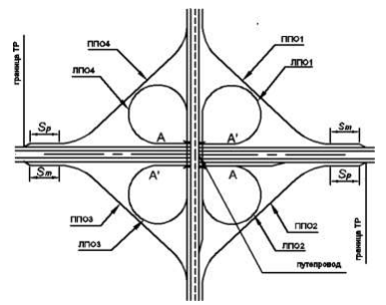
Рисунок 3 – Схема плана трассы классической транспортной развязки «клеверный лист»
Исходные данные для расчета:
- Категория дороги в нижнем уровне принимается по курсовому проекту из дисциплины «Проектирование дорог» -III категория;
- Категория дороги в верхнем уровне соответствует нижнему уровню
- Угол пересечения α= 80 градусов;
- Расчетная скорость на левоповоротных сьездах (ЛПО переменная) – V_{пр}=60 км/ч (16.7 м/с), V_{кр}=50 км/ч (13.89 м/с);
- Расчетная скорость на правоповортных сьездах (ППО постоянная) –V=85 км/ч=23,61м/с);
- Коэффициент полного сцепления ϕ=0,6;

- Коэффициент продольного сцепления ϕ₁=0,48;
- Разность отметок бровок земляного полотна дорог в месте их пересечения Н=6 метров (для дорог III категории не менее 5 м габариты в высоту);
- Поперечный уклон проезжей части пересекающихся дорог i_{n}=20 промилле;
- Продольные уклоны дорог в пределах транспортной развязки i₁=i₂=14 промилле;
- Максимальный продольный уклон на ЛПО i_{max}=39 промилле;
- Уклон виража ЛПО i_{вЛПО}=50 промилле;
- Продольный уклон отгона виража ЛПО i_{0ЛПО}=6 промилле;
- Ускорение авто в пределах переходной кривой а_{ЛПО}=0,45 м/с²;
- Поперечный уклон на прямолинейном участке ППО проезжей части i_{пЛПО}=20 промилле;
- Продольный уклон отгона виража ППО i_{оППО}=5 промилле;
- Уклон виража ППО i_{вППО}= 40 промилле.
- Степень нарастания центробежного ускорения j=0,3 м/с²;

5 Расчет элементов пересечения по типу «клеверный лист»

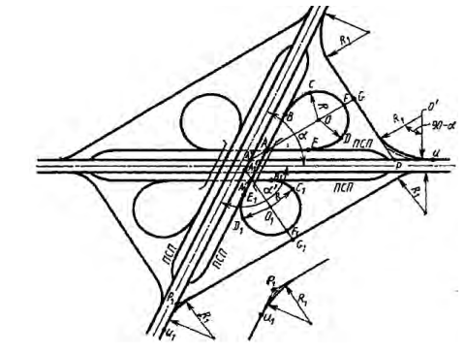
Рисунок 4 – Расчетная схема пересечения по типу клеверного листа

5.1 Расчет ЛПО острого угла
Определяем длину переходной кривой L по формуле (10):
L_{ЛПОα}=(V_{пр}²-V_{кр}²)/2а (10)
Подставляем значения в формулу (10):
L_{ЛПОα}=(16,7²-13,9²)/2*0,45=95,2 м
Длина переходной кривой должна удовлетворять следующим условиям:
L= l_{c}+ l_{о} (11)
Длина совмещенного участка определяем из таблиц 24 и 25. Применяем l_{c}= 66 м.
Таблица 24 – Определение l_{c} для постоянной скорости
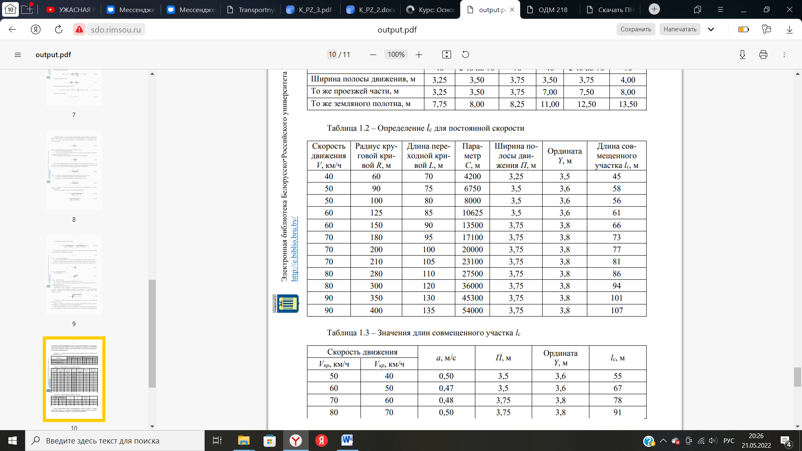
Таблица 25 – Значения длин совмещенного участка l_{c}
Вычисляем длину отгона виража по формуле:
l_{0ЛПОα}=b₁*(i_{в}-i_{П})/i₀ (12)
где b₁ – минимальная ширина проезжей части однопутного съезда, принимаем 3,5 м.

Подставляем значения в формулу (12):
l_{0ЛПОα}=3,5*(0,05-0,02)/0,006=17,5 м.
Принимаем длину l₀=28 метров, тогда сумма длин:
L_{сЛПОα}+ l_{0ЛПОα}=67+18=85 м.
Должно соблюдаться условие:
L>l_{c}+l₀
95,2>85, условие выполняется.
Определяем угол поворота переходной кривой (β) по формуле (13):
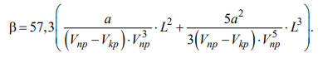
(13)

Получаем:
β=57.3((0,45/(16,7-13,9)*16,7³)*95,2²+5*0,45²/3*(16,7-13,9)*16,7⁵)*95,2³)=22,52◦= 22◦31'12''
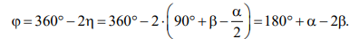
Определяем центральный угол круговой кривой (ϕ) по формуле (14):

(14)

Подставляем значения в формулу (14):
ϕ=180+80−2∗22◦31'12''=259,21=259◦12'36''
По формуле (15) определяем (R) радиус горизонтальной кривой:
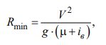
(15)
где V – расчетная скорость движения, м/с;
g – ускорение свободного падения, м/с;
μ – коэффициент поперечной силы, μ =0,2 - 7,5⁻⁴*V;
i_{В} – поперечный уклон виража.
Вычисляем коэффициент поперечной силы:
μ =0,2 - 7,5⁻⁴*13,89=0,196.

Подставляем данные в формулу (15):
R_{min}=13,9²/9,8*(0,196-0,05)=80,03 м.
Принимаем R_{min}= 80 м.
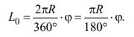
Длина круговой кривой L₀ определяется по формуле:
(16)

Подставляем значения в формулу (16):
L₀=(3,14*80/180)* 259◦12'36''=361,74 м.
По формуле (17) определяем длину левоповоротного съезда в плане:
L_{ЛПОα}= L₀+2L (17)
Подставляем значения в формулу (17):
L_{ЛПОα}=361,74+2*95,2=552,14 м.
Находим по формуле (18) длину ЛПО в плане, в пределах которой может осуществляться его самостоятельное проектирование:
L'_{ЛПОα}= L_{ЛПОα}+2L_{с} (18)
Подставляем значения в формулу (18):
L'_{ЛПОα}= 552+2*67=686 м.
Затем проверяем, является ли полученная длина L'_{ЛПОα} достаточной для возможности проектирования ЛПО в продольном профиле
Определяем длину ЛПО в продольном профиле (рисунок 5) по формуле (19) в пределах которой возможно осуществление его самостоятельного проектирования, при этом должно соблюдаться условие L'_{ЛПОα}≈ L_{ПР}:
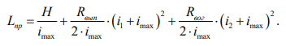
(19)

где R_{вып} – радиус выпуклой вертикальной кривой;
h – возвышение глаз водителя над поверхностью дороги h=1,2 метра;
S – расчетное расстояние видимости в продольном профиле.

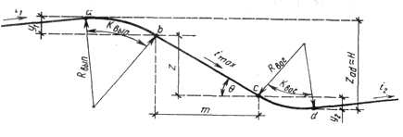
Рисунок 5 – Продольный профиль левоповоротного съезда
Радиус выпуклой вертикальной кривой определяется по формуле:
R_{вып}=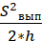 (20)
где S_{вып} – расчётное расстояние видимости в продольном профиле, которое определяется по формуле:
S_{вып}=V* t_{p} +K_{э}*(V²/2g(ϕ₁+f))+5 (21)
где t_{p} – время реакции водителя и срабатывания тормозов (1 секунда);
V – расчетная скорость, м/с.
К_{э} – коэффициент эксплуатационного состояния тормозов (2 секунды);
ϕ₁ − коэффициент продольного сцепления (0.48);
f – коэффициент сопротивления качению (0.02).
Подставляем значения в формулы (20) и (21):
S_{вып}=13,89*1+2*(13,89²/2*9,8(0,48+0,02))+5=58,26 м
Принимаем S_{вып}=60 м.
R_{вып}=60²/2*1,2=1500 м.
Для определения радиуса вогнутости R_{вог} находим расчетное расстояния видимости S_{вид} для вогнутости в продольном профиле по той же формуле (21), но при ϕ₁=0.6;
S_{вог}=13,89*1+2*(13,89²/2*9,8(0,6+0,02)=50,64 м.
Принимаем S_{вог}=50 м.
Определяем R_{вог} вогнутости по формуле:
R_{вог}=S²/2(h_{ф}+S*sinαр/2); (22)
где h_{ф} – расположение центра фары авто над поверхностью дороги, 0.7;
αр − угол рассеивания пучка света фар, 2◦;
Этот радиус, необходимый для обеспечения видимости дороги в ночное время.
Подставляем значения в формулу (22):
R_{вог}= 50²/2*(0,7+50*sin2/2)=794 м.
Принимаем 800 м.
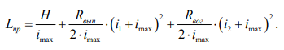
Тогда длину в продольном профиле определяем по формуле (23):

(23)
Подставляем значения в формулу (23):
L_{пр}=(6-0,039)+(1500/2*0,039)²+(800/2*0,039)*(0,014+0,039)²=237 м.
Получается, что L'_{ЛПОα} > L_{пр}, 686>237. Условие выполнено.
Так как длина съезда в плане намного превышает его длину в продольном профиле, то можно уменьшить максимальный продольный уклон сьезда и увеличить радиусы вертикальных кривых R_{вып} и R_{вог}.
Принимаем i_{max}=15 промилле вместо 39,
R_{вып}=5200м вместо 1500 м,
R_{вог}=4500 м вместо 800 м.
Тогда по формуле (23) получаем:
L_{пр}=(6/0,015)+(5200/2*0,015)*(0,014+0,015)²+(4500/2*0,015)*(0,014+0,015)²= 672 м
Таким образом, L'_{ЛПОα}≈ L_{ПР}
По формулам (24) и (25) определяем координаты переходной кривой:
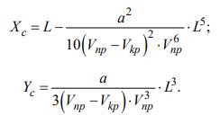
(24)
(25)

Х_{с}=95,2-(0,45²/10*(16,7-13,9)²*16,7⁶)*95,2⁵=94,27 м;
Y_{c}=0,45/(3*(16,7-13,9)*16,7³)*95,2³=9,92 м.
Затем определяем угол η, sinη, sinα/2, cosβ, tgβ:
η=90+β−α/2=90+22◦31'12''−80◦/2=72◦31'12'';
sinη=0,953822;

sinα/2=0,642788;
cosβ=0,923746;
tgβ =0,414623;
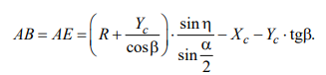
По формуле (26) определяем расстояние AB и AE :

(26)

Подставляем значения в формулу (26):
AB=AE=(80+9,92/0,923746)∗(0,953822/0,642788)−94,27-9,92*0,414623=36,26 м.

5.2 Расчет ЛПО тупого угла
Производим расчёт ЛПО соответствующему углу:
α_{т}=180−α=180−80=100◦
Определяем длину круговой кривой по формуле:
L_{т}=(2πR/360)*φ_{т}, (27)
где φ_{т} – центральный угол круговой кривой.
Определяем центральный угол круговой кривой:
φ_{т} =180+α_{т}-2β, (28)
Подставляем значения в формулу (28):
φ_{т} =180◦+100-2*22◦31'12''=232◦57'36''.
Тогда, длина круговой кривой по формуле (27) составит:
L_{т}=3,14*80/180◦*232◦57'36''=325,11 м.
Далее определяем полную длину ЛПО съезда в плане по формуле (29)
L_{ПЛт}= L_{т}+2L (29)
Получаем:
L_{ПЛт}= 325,11+2*95,2=515,51 м.
Длину съезда L'_{пл}, в пределах которой может осуществиться самостоятельное проектирование ЛПО тупого угла определяем по формуле (30):
L'_{ПЛт}= L_{ПЛт}-2*l_{c} (30)
L'_{ПЛт}= 515,51-2*67=381,51 м.

Получим, что L'_{ПЛт} >L_{прт} (381,51>237), тогда длина ЛП съезда для тупого угла в плане позволяет уменьшить продольный уклон на нем и увеличить радиусы кривых R_{вып} и R_{вог.} Примем, что продольный уклон ЛПО тупого угла будет 25 промилле, R_{вып} = 3700 м, R_{вог} = 1500 м. При таких условиях L_{прт}=382,97м≈ L'_{ПЛт}=381,51 м.
Определяем η_{т} , sinη_{т} , sinα_{т} /2, cosβ_{т} , tgβ_{т} :
η_{т}=90◦+β−α_{т}/2=90◦+22◦31'12''−100◦/2=62◦31'12'';
sinη_{т}=0,887172;
sinα_{т} /2=0,766044;
cosβ_{т} =0,923746;
tgβ_{т} =0,414623;
По формуле (26) находим расстояние А₁В₁ равное А₁Е₁:
А₁В₁=А₁Е₁=(80+9,92/0,923746)*(0,887172/0,766044)-94,27-9,92*0,414623=6,7 м.

5.3 Правоповоротное ответвление
Производим расчет ППО соответствующему углу α=80 градуса, а принимаемый коэффициент поперечной силы μ=0,15.
Определяем по формуле (15) радиус горизонтальной кривой R_{1ППО}:
R_{1ППО}=23,61²/9,81*(0,15+0,04)=299,07 м;
Принимаем R_{1ППО} =300 м.
Определяем длину переходной кривой L по формуле (31):
L_{1ППО}=V³/R₁*J, (31)
где V – расчетная скорость движения по кривой, м/с;
R₁ – радиус (основной) кривой, м;
J – степень нарастания центробежного ускорения, м/с³.
Подставляем значения в формулу (31):
L_{1ППО} =23,61³/300*0,35=125,3 м,
Принимаем L=125 м.
Для определения длины совмещенного участка l_{сППо} необходимо определить параметр С. Параметр С определяется по формуле:

С=R_{1ППО}*L_{1ППО} , (32)
Подставляем значения в формулу (32):
С=300*125=37500 м².
По таблице 26 определяем l_{c} методом интерполяции, принимаем l_{cППО}=95 м.
Таблица 26 – Определение l_{c} для постоянной скорости
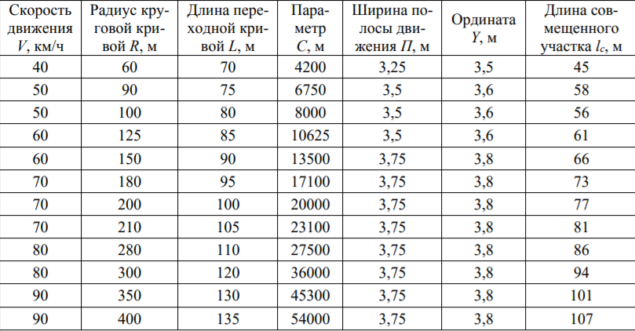
При скорости V_{ППО}=85 км/ч минимальная ширина проезжей части однопутного съезда составит b_{1ППО}=3,75 м (по таблице 27). Принимаем ширину проезжей части ППО 5 метров.
Таблица 27 – Максимальные расчётные значения ширины полосы проезжей части и двухпутных съездов
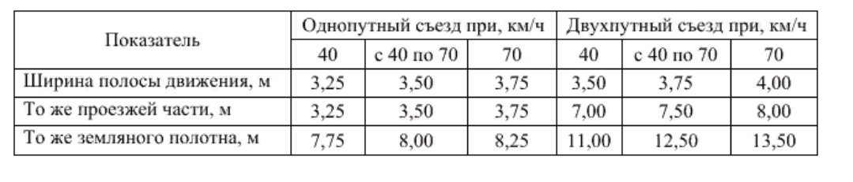
Тогда принимаем ширину проезжей части на ППО в_{1ППО}=5 м. Далее определяем длину отгона виража l_{0ППО} по формуле:
l_{0ППО=} (b_{1ППО}*(i_{вППО-} i_{пППО}), (33)

Получаем:
l_{0ППО} =5*(0,04-0,02)/0,005=20 м.
Тогда сумма длин l_{cППО}+l_{0ППО}=95+20=115 м, следовательно L_{1ППО}>l_{cППО}+l_{0ППО},
125 м>115 м.
Определяем по формуле (34) угол поворота переходной кривой β₁:
β=57,3∗L/2R, (34)
β_{1ППО}=57.3∗(125/2∗300)=11◦56'24''
Определяем координаты конца переходной кривой:
Х_{Е}= L_{1ППО} – L_{1ППО}⁵/40*С²=125 – 125⁵/40*37500²=124,46 м.
Y_{E}=L_{1ППО}³/6*С – L_{1ППО}⁷/336*С³=125³/6*37500-125⁷/336*37500³
Расстояние FG между осями ЛПО и ППО по биссектрисе угла α должно обеспечить возможность размещения земляного полотна обоих съездов с учетом их откосов и запасного расстояния с между подошвами откосов (принимаем С₁=1 метр).
Данное расстояние FG определяется по формуле:
FG=b_{1ЛПО}/2 + a_{1ЛПО} +m₁h_{1ЛПО} + c + m₁h_{1ППО} + a_{1ППО} + b_{1ППО}/2 (35)
где b_{1ЛПО}, b_{1ППО} – ширина проезжей части ЛПО в точке F с учетом ее уширения на кривой и ППО в точке G;
а_{1ЛПО}, а_{1ППО} – ширина правой обочины ЛПО и левой обочины ППО;
h_{1ЛПО}, h_{1ППО} – рабочая отметка земляного полотна ЛПО в точке F и ППО в точке G;
m_{1ЛПО}, m_{1ППО} – коэффициенты заложения откосов земляного полотна ЛПО и ППО.
Определяем значения данных величин.
Рассмотрим для ЛПО:
Расчетная скорость на круговой кривой V_{кр}=50 км/ч. При данной скорости минимальная ширина проезжей части однопутного съезда b_{1ЛПО}=3,5 м (таблица 27).
В точке F ответвление имеет криволинейное очертание, поэтому необходимо произвести уширение проезжей части по формуле:

е₁=(l²/2*R_{ЛПО}+b_{1ЛПО})+(0,05*V_{кр}/R^{1/2}), (36)
где l-база автомобиля, l=6 м.
Подставляем значения в формулу (36):
е₁=(6²/2*80+3,5)+(0,05*50/80^{1/2})=0,5 м.
Тогда полная ширина проезжей части ЛПО в точке F составит b_{1ЛПОF}=3,5+0,5=4 м.
Так как полученное значение не превышает рекомендуемую ширину проезжей части ЛПО = 5,5 метра, то принимаем ширину проезжей части в точке F: b_{1ЛПОF} =5,5 м.
Ширину обочины с внешней стороны принимаем а_{1ЛПО}=3 м [5].
Рабочую отметку земляного полотна ЛПО h_{1ЛПО} в точке F принимаем 3,9 м. Коэффициент заложения откоса m_{1ЛПО} земляного полотна принимаем 1,5.
Рассмотрим для ППО: Расчетная скорость на ППО 85 км/ч. При данной скорости минимальная ширина проезжей части однопутного ответвления на прямолинейном участке (в точке G ППО будет иметь прямолинейное очертание) b_{1ППОG}=3,75 м
В соответствии с нормативным документом [6] увеличиваем ширину проезжей части до 5 метров, а ширину левой обочины а_{1ППО}=1,5 м.
Рабочая отметка земляного полотна ППО в точке G принимаем h_{1ППО}=2,1 м. Коэффициент заложения откоса земляного полотна также принимаем m₁=1,5. Расстояние между подошвами (С=1).
Тогда расстояние FG по формуле (35):
FG =5,5/2 + 3 + 1,5*3,9 + 1 + 1,5*2,1 + 1,5 + 5/2 = 19,8 м.
Определяем расстояние n между осями переходно-скоростной полосы и внешней полосы движения дороги:
n=П+S , (37)
где П – ширина одной полосы движения и переходно-скоростной полосы (ПСП);
S – ширина разделительной полосы (у дороги III категории отсутствует).
Тогда по формуле (37) определяем, что n=П=3,5 м
Определяем расстояние A'A по формуле:

A'A=n/sin(α/2), (38)
A'A=3,5/sin(40◦)=5,4 м.
Определяем расстояние АО:
АО=(R*cosβ + Y_{c})/sin(α/2), (39)
AO=(80* cos22◦31'12'' + 9,92)/ sin40◦=130,4 м.
Далее находим A’G по формуле:
A'G =A'A + AO + R(OF) + FG, (40)
Подставляем известные данные в формулу (40):
A'G=5,4+130,4+80+19,8=235,6 м.
Расстояние А'P определяем по формуле:
А'P =A'G/cos(α/2), (41)
Тогда:
А'P =235,6/cos40◦=307,6 м.
Тогда расстояние GP:
GP =A'P*sin(α/2), (42)
Получаем:
GP=307,6* sin40◦=197,7 м.
Определяем центральный угол γ по формуле:
γ=90−α/2−2β₁, (43)
Подставляем значения в формулу (43):
γ=90◦−40◦−2∗11◦56'24'' =27◦21'.
Определяем длину круговой кривой L_{0ППО} по формуле (16):
L_{0ППО} =(3,14*300/180◦)*27◦21'=143,1 м.
Тогда длина составной кривой l_{ППО}=L_{0ППО}+2L_{1ППО};
L_{ППО}=143,1+2*125=393,1 м.
Находим тангенс круговой кривой для угла поворота по формуле:
Т=R_{1ППО}*tg((90-α/2)/2) (44)
Т =300∗ tg 50◦/2=139,9 м.
Вычисляем дополнительный тангенс:
t=X_{e}-R_{1ППО}*sinβ₁; (45)

Подставляем значения в формулу (45):
t=124,46-300*sin11◦56'24''=62,4 м.
Тогда полный тангенс составной кривой Т_{ск}=Т+t;
T_{ск}=139,9+62,4=202,3 м.
Определяем расстояние А'U по формуле:
А'U =A'P+T_{ск}, (46)
Получаем:
A'U=307,6+202,3=509,9 м;
Полная длина ППО определяется по формуле:
L_{ППО}=2(GP-T_{CK}+l_{ППО}) (47)
Определяем полную длину ППО:
L_{ППО}=2(197,7-202,3+393,1)=777 м.
Рассчитываем правоповоротное ответвление ППО соответствующему углу: α'=180◦-α=180◦−80◦=100◦;
Находим расстояние A'A по формуле (38):
A'A=3,5/sin(50◦)=4,6 м
Определяем расстояние A₁O₁ по формуле (39):
A₁O₁=(80*cos(22◦31'12'')/sin(50◦)=96,5 м.
Находим расстояние F₁G₁. Принимаем рабочую отметку земляного полотна ЛПО в точке F₁: h₂=3,5 м, а рабочую отметку земляного полотна ППО в точке G₁ принимаем равный h'₂= 1,6 м.
Тогда расстояние F₁G₁ определяем по аналогичной формуле (35):
F₁G₁=5,5/2+3+1,5*3,5+1+1,5*1,6+1,5+5/2=18,4 м.
Определяем расстояние А'₁G₁ по аналогичной формуле (40):
А'₁G₁=4,6+96,5+80+18,4=199,5 м
Тогда по формуле (41):
А₁'P₁ =199,5/cos(50◦)=310,4 м.
Находим по аналогичной формуле (42) расстояние G₁P₁
G₁P₁ =310,4*sin(50◦)=237,8 м.

Определяем по формуле (43) центральный угол γ₁ :
γ₁=90◦−50◦−2∗11◦56'24'' =16◦53'.
Определяем длину круговой кривой по формуле (16):
L₀₁ =(3,14*300/180◦)*16◦53'=88,4 м.
Тогда длина составной кривой:
L_{1ск}=L₀₁+2L_{1ППО}=88,4+2*125=338,4 м.
Находим тангенс круговой кривой для угла поворота по формуле (44):
Т₁=300*tg((90-50◦)/2)=109,2 м.
Определяем тангенс составной кривой:
Т_{1ск}=Т₁+t=109,2+62,4=171,6 м.
Определяем расстояние A₁'U₁ по формуле (46):
A₁'U₁=310,4+171,6=482 м.
Находим полную длину правоповоротного съезда по формуле аналогичной (47):
L'_{1ППО}=2(G₁P₁-T_{1ск}+ L_{1ск})=2*(237,8-171,6+338,4)=809,2 м.

6 Проектирование продольного профиля пересекающихся дорог

Исходя из рельефа местности, принимают решение о прохождении дорог в верхнем или нижнем уровне в зоне пересечения их с тем, чтобы объемы работ были минимальными, проектные линии дорог имели хорошие параметры.
Проектирование продольных профилей пересекающихся дорог начинают с дороги, проходящей в нижнем уровне.

6.1 Проектирование продольного профиля автомобильной дороги, проходящей в нижнем уровне
Проектная линия нижней дороги должна удовлетворять требованиям ТКП [6]:

    - продольные уклоны не более значений, приведенных в таблице 1.1;
    - переломы проектной линии сопрягаются вертикальными кривыми при алгебраической разности их более 2 ‰ на дорогах I, II категорий, более 5 ‰ на дорогах III, IV, V категорий (при этом длина прямой должна составлять не менее 150 м);
    - наименьшие радиусы кривизны проектной линии в соответствии с таблицей 28
Таблица 28 – Соответствие наибольшего продольного уклона и наименьшего радиуса кривизны автомобильных дорог

Категория дороги | Наибольший продольный уклон, ‰ | Наименьший радиус кривизны, м
Категория дороги | Наибольший продольный уклон, ‰ | выпуклой кривой | вогнутой кривой
I-а | 40 | 25000 | 8000
I-б, I-в, II | 40 | 15000 | 6000
III | 50 | 8000 | 4000
IV | 60 | 4000 | 2500
V | 70 | 1500 | 1500

Проектная линия нижней дороги должна удовлетворять требованиям:
- продольные уклоны не более 40 ‰;
- переломы проектной линии сопрягаются вертикальными кривыми при алгебраической разности не более 2 ‰ (для II категории), при этом длина прямой должна составлять не менее 150 м.
Наименьшие радиусы кривизны проектной отметки: выпуклая - 15000 м, вогнутая - 6000 м.

Проектная линия нижней дороги может проходить по обертывающей или по секущей. При проектировании по обертывающей учитываются руководящие рабочие отметки на пересечении водотоков. При проектировании по секущей в случае прохождения дороги в выемке продольный уклон должен быть не менее 5 ‰.
Руководящая рабочая отметка (минимальная высота насыпи) назначается в зависимости от типа местности по увлажнению поверхностными и грунтовыми водами.
Типы местности назначают по таблице 29.
Таблица 29 – Определение типа местности
Тип местности | Источник увлажнения | Характерные признаки
1-й (сухие места) | Атмосферные осадки | Поверхностный сток обеспечен. Подземные воды не оказывают влияния на увлажнение грунта. Почвы без признаков заболачивания
2-й (сухие места) | Кратковременно стоящие (до 30 суток) поверхностные воды; атмосферные осадки | Поверхностный сток не обеспечен. Рельеф местности равнинный. Весной и осенью возможен застой воды на поверхности.  Подземные воды не оказывают влияния на увлажнение грунтов. Почвы с признаками заболачивания
3-й (мокрые места) | Грунтовые или длительные (более 30суток) поверхностные воды; атмосферные осадки | Источники увлажнения оказывают влияние на увлажнение почв и грунтов независимо от  условий поверхностного стока. Почвы заболочены
При первом типе местности (сухие места) требуемая высота насыпи определяется по обеспечению снегонезаностимости на открытых участках:
hp,1 = hсн,5% + Δh + (0,5b + c)iп + (a − c)iо , (48)
где hсн,5% – расчетная высота снега в данной местности с вероятностью превышения 5 % (рекомендуется принимать 0,4–0,5 м);

∆h – запас высоты насыпи над снежным покровом для размещения сбрасываемого с дороги снега и увеличения скорости снежного потока над дорогой, принимают равным 1,2 м для дорог I-а категории; 1,0 м для дорог I-б, I-в категорий; 0,7 м для II; 0,6 м для III; 0,5 м для IV и V;
b – ширина проезжей части дорог II–V категорий или проезжей части одного направления дороги I категории;
а – ширина обочины;
с – ширина укрепленной полосы или остановочной полосы дорог I-а и I-б категорий;
iп, iо – поперечный уклон проезжей части и обочины (рисунок 9).
Подставляем значения в формулу (48):
h_{p,1}=0,5+0,6+(0,5*7+0,5)*0,02+(1,5-0,5)*0,04=1,22 м.

6.2 Проектирование продольного профиля верхней дороги
Проектирование продольного профиля верхней дороги начинают с назначения минимальной отметки проектной линии на путепроводе.
В курсовом проекте рекомендуется принять балочные путепроводы. Их схемы на пересечении дорог в случае прохождения в нижнем уровне дорог II, III, IV, V категорий – трехпролетные (рисунок 6).
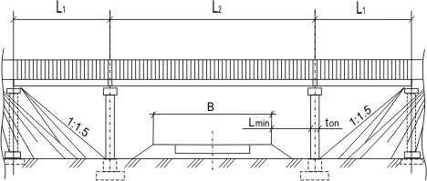
Рисунок 6 – Схема балочных трехпролетных путепроводов
Проектная линия верхней дороги в зоне пересечения дорог чаще всего является выпуклой кривой, минимальный радиус кривизны которой должен соответствовать требованиям ТКП [6], приведенным в таблице 28.

Строительная минимальная отметка проектной линии на трехпролетном путепроводе определяется по формуле:
HКП= HПН + 5,0 + 0,2 + Сп , (49)
где Н_{ПН} – проектная отметка дороги, проходящей в нижнем уровне, Н_{пн}=208 м (данные из курсового проекта «Изыскания и проектирование автомобильной дороги», ПК 16+00);
5,0 – автодорожный габарит;
0,2 – запас габарита на усиление дорожной одежды при реконструкции;
С_{п} – строительная высота пролетного строения
Строительная высота пролетного строения балочных путепроводов определяется по формуле:
Сп = hб + ΔС , (50)
где h_{б} – высота балки, м;
∆С – толщина дорожной одежды, гидроизоляции (в курсовом проекте можно принять ∆С = 0,16 м).
Высота балки зависит от ее длины (формула 51). Типовые длины балок 12, 15, 18, 21, 24 и 33 м. Для этих длин балок их высота приведена в таблице 30.
Таблица 30 – Соотношение длины и высоты балки
Длина балки, м | 12; 15 | 18; 21; 24 | 33
Высота балки, см | 90 | 120 | 150

Длина балки определяется требуемой длиной пролетного строения, расположенного над дорожным полотном. Для случаев, представленных на рисунке 6, требуемая длина пролетного строения L_{т,2} трехпролетного путепровода определяется по формуле (50):
LТ,2 = (B + 2lmin + tоп ) sin α , (51)
где В – ширина дорожного полотна нижней дороги с учетом дополнительных полос на ней;
l_{min} – минимальное расстояние от бровки обочины до опоры путепровода, равное по ТКП 2 м для дорог I, II, III категорий и 0,5 м для дорог IV, V категорий;

t_{оп} – толщина опор путепровода (в курсовом проекте может быть принята равной 0,4 м).
α − угол пересечения (по заданию).
Подставляем значения в формулу (51),
LТ,2 = (12 + 2*2 + 0,4) sin 80◦ = 16,2 м.
Значение требуемой длины пролетного строения L_{Т,2}, полученное по формуле (51), сопоставляется с типовыми длинами пролетов, приведенными в таблице 30. Для проектирования принимается ближайший больший пролет и соответствующая ему высота балки. Принимаем, что длина балки равна 18 м, тогда высота – 1,2 м.
Подставляем известные данные в формулы (50) и (49):
Сп = 1,20 + 0,16=1,36 м.
HКП = 208+ 5,0 + 0,2 + 1,36=214,56 м
Дополнительные полосы (торможения и разгона) следует предусматривать на дорогах I, II и III категорий шириной, равной ширине основных полос. При этом ширину обочин на участке дополнительных полос допускается принимать 1,5 м для дорог I-б, I-в и II категорий, 1,0 м для дорог III категории. На дороге I-а категории обочина должна быть 3,75 м.

6.3 Определение длины путепровода
Длиной путепровода считают расстояние от начала пролетного строения до его конца по оси верхней дороги (рисунок 7).
По данным продольного профиля нижней и верхней дорог вычерчивают в масштабе продольный разрез верхней дороги и поперечное сечение нижней дороги в предположении, что угол пересечения дорог α = 90º (рисунки 8). Определяют требуемую длину путепровода L_{пт} при угле пересечения дорог, равном 90º [7].
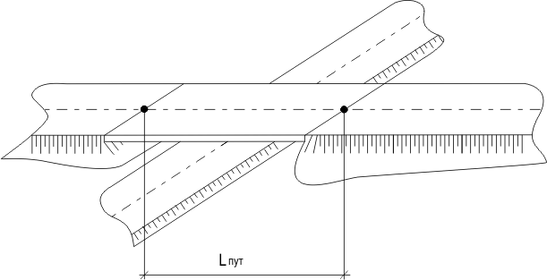
Рисунок 7 – Схема к определению длины путепровода

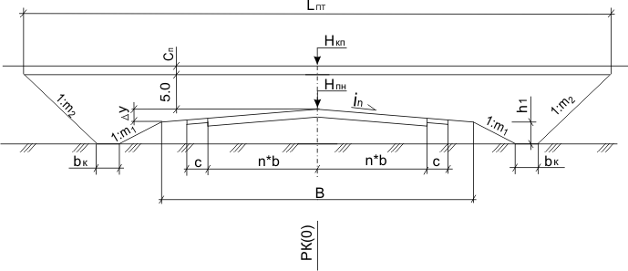
Рисунок 8 – Схема к определению требуемой длины путепровода над дорогами II, III, IV, V категорий
Из рисунка 8 следует, что при прохождении нижней дороги в насыпи требуемая длина путепровода при α = 90º:
Lпт = В + 2[m₁ ⋅ h₁ + b_{k} + m₂ (Hкп − Нч )], (52)
где В – ширина дорожного полотна;
m₁ – заложение откоса насыпи (в курсовом проекте можно принять m1 = 3 для дорог I-б, I-в, II, III, IV, V категорий и m1 = 4 для дороги I-а категории);
m₂ – заложение откоса конца подхода (m2 = 1,5);
h₁ – высота насыпи по бровке обочины, h₁=3 м:
b_{k} – расстояние между подошвами насыпей нижней и верхней дорог (в курсовом проекте можно принять 0,4–1,0 м).
Подставляем значения в формулу (52):
Lпт = 12 + 2[3⋅ 3 + 0,5 + 1,5 (214,56− 205 )]=60 м.
Полученную по формуле (52) требуемую длину путепровода корректируют на угол пересечения дорог, отличный от 90º:

Lп,α=Lпт /sinα, (53)
Тогда:
Lп,α=60 /sin80◦=60,9м
Далее вычисляют длину крайних пролетов трехпролетного путепровода (см. рисунок 6):
L1 = (Lпα− L2 )/2 , (54)
где L2 – принятая типовая длина среднего пролета, L2=30 м.
Полученную по формуле (54) требуемую длину крайнего пролета сопоставляют с длиной типовых балок и для дальнейшего проектирования принимают значение длины ближайшей большей балки L1.
Общая длина трехпролетного путепровода:
Lп = 2L1 + L2 + 0,1, (55)
Подставляем значения в формулы (54) и (55):
L1 = (60,9− 30 )/2=15,45
Lп = 2*15,45 + L2 + 0,1=2*15,45+30+0,1=61 м
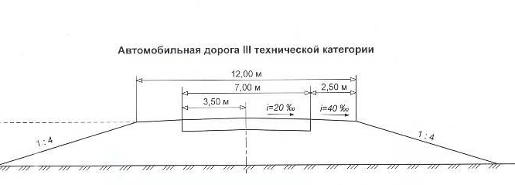
Рисунок 9 – Автомобильная дорога III технической категории

6.4 Назначение габарита путепровода
Габарит путепровода зависит от ширины проезжей части и ширины полос безопасности. Полоса безопасности – расстояние от кромки проезжей части до границы ограждающего устройства безопасности.
Габариты путепроводов в соответствии с ТКП [6] принимаются по таблице 31.

Таблица 31 – Габариты путепровода
Категория дороги | Число полос движения | Ширина |  | Габарит путепровода Г
Категория дороги | Число полос движения | правой полосы безопасности П | проезжей части | Габарит путепровода Г
I-а | 4+2 | 2,5 | 2x11,25 | 15,75+z+15,75
I-б, I-в | 4+2 | 2,0 | 2x10,5 | 14,5+z+14,5
II | 2+2 | 2,0 | 14,0 | 18
III | 2+2 | 1,5 | 14,0 | 17
IV | 2+0 | 1,0 | 6,0 | 8
V | 2+0 | 0,5 | 5,5 | 6,5
Дорога III категории имеет 4 полосы движения шириной 3,5 м, ширина правой и левой полосы безопасности равна 1,5, то габарит путепровода Г=17 м

7. Определение пропускной способности пересечений и примыканий в разных уровнях

Пропускная способность зависит от большого числа факторов: дорожных условий (ширины проезжей части, продольного уклона, радиуса кривых в плане, расстояния видимости и др.), состава потока автомобилей, наличия средств регулирования, погодно-климатических условий, возможности маневрирования автомобилей по ширине проезжей части, психофизиологических особенностей водителей и конструкции автомобилей. Изменение из этих факторов приводит к существенным колебаниям пропускной способности в течение суток, месяца, сезона и года. При частом расположении помех на дороге происходят значительные колебания скорости, приводящие к появлению большого числа автомобилей, движущихся в группах, а также снижению средней скорости всего потока.

Определение пропускной способности необходимо не только для выявления участков, требующих улучшения условий движения, но и для оценки экономичности и удобства движения всего потока автомобилей по маршруту, выбора эффективных средств организации движения. Любая дорога может работать при загрузках различной интенсивности. При этом предельной будет интенсивность, соответствующая пропускной способности дороги. Эффективность транспортной работы дороги может характеризоваться как пропускной способностью, так и интенсивностью, при которой движение по дороге наиболее экономично и оптимально по условиям работы водителя.
Пропускная способность автомобильных дорог может быть повышена:
1) проектированием сочетания элементов плана и продольного профиля, не вызывающих резкого изменения скоростей;
2) назначением ширины проезжей части, позволяющей разделить поток автомобилей по составу (дополнительные полосы на подъемах, на пересечениях в одном уровне) и обеспечивающей оптимальную загрузку, при которой движение происходит с достаточно высокими скоростями;
3) повышением ровности покрытия и его сцепных качеств;
4) реконструкцией пересечений в одном уровне (например, устройство разных типов канализированных пересечений) или устройством пересечений о разных уровнях;
5) выбором средств регулирования, обеспечивающих рациональный режим движения;
6) снабжением водителей полной информацией об условиях движения по маршруту;
7) улучшением работы дорожно-эксплуатационной службы, особенно зимой.
Пропускная способность пересечений (примыканий) в разных уровнях определяется пропускной способностью съездов.

Основными факторами, влияющие на пропускную способность съездов транспортной развязки являются: возможность вливания автомобилей в основной поток при выходе со съезда, и размеры геометрических элементов съезда.
Для уяснения методики определения пропускной способности транспортной развязки выберем два варианта примыкания и произведем их сравнение по пропускной способности, то есть выясним – какой из вариантов является более выигрышным в плане пропуска потоков движения.
Прежде всего, проверяется пропускная способность дорог на подходах к развязке, которая определяется с учётом скорости и коэффициента сцепления по таблице 32.
Таблица 32 – Пропускная способность одной полосы движения основных дорог
Расчетная скорость | Пропускная способность одной полосы при значении коэффициента сцепления φ
Расчетная скорость | φ=0,4 | φ=0,6
30 | 1110 | 1200
40 | 1140 | 1280
50 | 1120 | 1290
60 | 1080 | 1280
70 | 1020 | 1240
80 | 970 | 1200
100 | 700 | 950

В качестве исходной величины пропускной способности одной полосы рекомендуется принимать [3] при φ=0,4
- на двухполосной дороге – 1100 авт/час;
- на четырехполосной дороге – 2000 авт/час;
- на шестиполосной дороге – 2200 авт/час;
- на восьмиполосной дороге – 2300 авт/час.
В нашем случае Р=1100 авт/час.

Интенсивность движения на основной полосе магистрали, где проходит слияние или разделение потоков автомобилей, зависит от общей интенсивности движения. На многополосных дорогах основным считается поток автомобилей на правой внешней полосе. Интенсивность движения в местах слияния следует определять, учитывая следующие факторы:
- распределение интенсивности движения по съездам в соответствии с картограммой;
- распределение интенсивности движения по полосам проезжей части многополосной дороги.
Для четырёхполосных дорог это распределение следующее (табл.33):
Таблица 33 – Интенсивность движения по крайней правой полосе
Общая интенсивность движения в одном направлении, авт/час | Интенсивность движения по внешней правой полосе, авт/час
200 | 180
400 | 310
600 | 410
800 | 510
1000 | 600
1200 | 700
1400 | 800
1600 | 900
1800 | 1000
2000 | 1010
2200 | 1190
2500 | 1350
Примечание: промежуточные значения определяют интерполяцией.

Прежде всего, проверяется пропускная способность дорог на подходах к развязке, которая определяется вычислением по формуле с учётом скорости и коэффициента сцепления по таблице 32.
Определяем часовую пиковую интенсивность движения на подходе к развязке с основной дороги по формуле (56):
N_{час пик}=0.167×N_{сут} (56)
где N_{сут} – размер суточной интенсивности в одном направлении.
Подставляем значения по формуле (56):
N_{час пик}=0,167×2058 авт/сут=343,69 авт/час
Теперь, согласно таблице 33, часовая интенсивность движения по крайней правой полосе N_{кр.пр.час.=}274 авт/час.
Далее определяем коэффициент загрузки движением – z:
z=N/P (57)
z=274/1100=0,25.
Коэффициент z определяет уровень удобства движения. В таблице 34 приведены характеристики условий движения на съездах пересечений и примыканий в разных уровнях в зависимости от значения коэффициента загрузки –z.
Предельными значениями z следует считать для съездов – 0,2-0,45 (Б).
Таблица 34 – Уровень удобства и характеристики движения
Уровень удобства движения  на съезде | z | Характеристика движения потока автомобилей на съезде | Состояние потока | Удобство работы
А | 0,2 | Движение автомобилей по съезду свободное. Задержек автомобилей  при выходе со съезда нет. | Свободное | Удобно
Б | 0,2-0,45 | Автомобили движутся по съезду группами (2-3 автомобиля). Выход со съезда при наличии переходно- скоростной полосы происходит сходу, без переходно-скоростной  полосы – затруднён. | Частично связанное | Малоудобно

Продолжение таблицы 34
В | 0,45-0,7 | На съезде постоянно находится группа автомобилей. Интервалы между автомобилями незначительны. Выход со съезда  сходу возможен только при наличии переходно-скоростной полосы. | Связанное | Неудобно
Г | 0,7-1,0 | Большая часть съезда заполнена автомобилями. Поток движется с остановками, возникают заторы. Выход автомобиля со съезда сходу  невозможен. | Плотное насыщенное | Очень неудобно
 | ≤1,0 | Весь съезд заполнен автомобилями, очередь автомобилей выходит на второстепенную дорогу. Затор.  Возможен выход со съезда отдельных автомобилей. | То же | То же

По аналогичной схеме определяем N_{час пик}, N_{кр.пр.час.}, Р, z на подходе к развязке со второстепенной дороги по формулам (56), (57):
N_{час пик}= 252 авт/час;
N_{кр.пр.час}= 214 авт/час;
Р= 1100 авт/час;
z= 0,2.
Предельными значениями z следует считать для съездов – 0,2 (А).
Находим пропускную способность правоповоротного съезда №1 для первого и второго вариантов транспортной развязки:
N_{час пик}=0,167×1800=300,6 авт/час
Пропускную способность правоповоротного съезда №1 находим по таблице 35 , Р=850 авт/час. (Для промежуточных значений интенсивности значение Р находится интерполяцией).
Таблица 35 – Пропускная способность съездов

Интенсивность движения  по правой полосе главной дороге, авт/ч | Пропускная способность, авт/час
 | при наличии переходно-  скоростной полосы | без переходно-скоростной  полосы
100 | 900 | 850
300 | 850 | 650

Продолжение таблицы 35
500 | 800 | 500
700 | 750 | 450
900 | 700 | 350
1000 | 600 | 250

Теперь определим коэффициент загрузки z движением для съезда №1:
z=387/850=0,46.
Аналогично получены значения коэффициентов загрузки z для остальных съездов:
Правоповоротный съезд №2:
N_{час пик}=0,167×1750=292,25 авт/час ,
Р=852 авт/час ,
z= 292,25/852=0,34.
Левоповоротный съезд №3
N_{час пик}=0,167×1825=304,8 авт/час;
Р= 849 авт/час;
z=304,8/849=0,36.
Левоповоротный съезд №4
N_{час пик}=0,167×1533=256 авт/час;
Р=861 авт/час;
z=256/861=0,3.
Далее определяем пропускную способность Р крайних полос движения в пределах развязки на участках переплетения потоков по «методу коэффициентов снижения».
Р=Рn×0,75, (58)
где Pn – пропускная способность одной полосы.
На участке переплетения №5:
Р=1100×0,75=825 авт/час;
N_{часпик}=0,167×1982=331авт/час;

N_{кр.пр.час}=200 авт/час ( по таблице 33);
z=200/331=0,6.
Результаты расчётов сводим в сводную таблицу 36:
Таблица 5 Сводная таблица
Элемент транспортной развязки | Интенсивность  N,  авт/сут | Интенсивность в час пик Nчас пик, авт/час | Интенсивность по крайн. правой полосе,  авт/час | Пропускная способность  Р,  авт/час | Коэфф. загрузки движен.  z
Подход к развязке  с основной дороги | 2058 | 343,69 | 274 | 1100 | 0,5
Подход к развязке  со второстепенной дороги | 1509 | 252 | 214 | 1100 | 0,2
Правоповоротный  съезд №1 | 1800 | 214 | - | 850 | 0,46
Правоповоротный  съезд №2 | 1750 | 292,25 | - | 852 | 0,34
Левоповоротный  съезд №3 | 1825 | 304,8 | - | 849 | 0,36
Левоповоротный  съезд №4 | 1533 | 256 | - | 861 | 0,3
Участок  переплетения | 2033 | 331 | 200 | 825 | 0,6

Заключение

Без автомобильных дорог не может функционировать ни одна отрасль экономики страны. Уровень развития и техническое состояние дорожной сети существенно влияют на экономическое и социальное развитие страны в целом, так и её отдельных регионов, поскольку надёжные транспортные связи способствуют повышению эффективности использования основных производственных фондов, трудовых и материальных ресурсов, повышению производительности труда.

Дорожное хозяйство страны в настоящее время находится на сложном этапе развития, когда от преимущественного строительства новых дорог необходимо переходить к эксплуатации дорог, повышению технического уровня и эксплуатационного состояния, капитальности дорожных одежд, реконструкции дорог и мостов. Рост интенсивности движения и особенно доли в ней большегрузных автомобилей, автомобильных поездов и автобусов привёл к существенному возрастанию изнашивающего и разрушающего действия автомобилей на дорогу, следствием чего является увеличение потребности в ремонтно-восстановительных дорожных работах и их объёмов, эта тенденция будет неизбежно нарастать. Дорожные работы принадлежат к числу трудоёмких процессов, связанных с выполнением значительных транспортных работ и с затратами большого количества материалов. Развитие темпов дорожного строительства должно базироваться на его дальнейшей индустриализации, автоматизации и комплексной механизации всего строительного процесса, сокращения сферы использования неквалифицированного труда.
В результате проведенных работ была запроектирована транспортная развязка автомобильной дороги III технической категории от деревни Алёшня до посёлка Подлипковский Тульской области, а также был произведен расчет путепровода, длина которого составила 61 м.
Данная дорога предоставит дальнейшее развитие этих населенных пунктов и территорий, обеспечить полноценную инфраструктуру и жизнедеятельность населения, которое невозможно без создания в соответствующем муниципалитете дорожной сети автомобильных дорог общего пользования. Разумеется, она должна отвечать современным запросам как граждан, так и бизнеса.

Список используемых источников

1. CП 34.1330.2012 Автомобильные дороги. Актуализированная редакция СНиП 2.05.02-85*
2. Г.В. Архаменко, Е.А. Темников /Проектирование автомобильных дорог. Часть 1 Практическое пособие М.:УО «БелГУТ», Гомель 2014 г., 67 с.
3. Методические рекомендации по оценке пропускной способности автомобильных дорог / Минавтодор РСФСР. М., Транспорт, 1975, 76 с.
4. ПНСТ 270—2018 Транспортные развязки
5.СНиП II–Д.5–72. Строительные нормы и правила. Часть II, раздел Д. Глава 5. Автомобильные дороги. Нормы проектирования. М., Стройиздат, 1973. 112 с.
6. ТКП 45-3.03-19-2006
7. Технические указания по проектированию пересечений и примыканий автомобильных дорог. ВСН 103-74. Минтрансстрой СССР. М.,. Транспорт, 1975. 61 с.
8. Бабков В.Ф., Андреев О.В. Проектирование автомобильных дорог. Ч 1, - М.: Транспорт, 1987.

